

**风控及数据分析系统建设项目**

**详细设计规格**

**青岛场外清算中心有限公司**

**2017年11月10日**

文件修改记录

|  |  |  |  |  |  |  |  |
| --- | --- | --- | --- | --- | --- | --- | --- |
| 制定日期 | 生效日期 | 制定 / 修订 内容摘要 | 页数 | 版本 | 拟稿 | 审查 | 批准 |
| 2017/11/10 | 2017/11/10 | 版本创建 |  | 1.0 | 郭海洋 | 陈力杰 | 陆星 |
|  |  |  |  |  |  |  |  |
|  |  |  |  |  |  |  |  |
|  |  |  |  |  |  |  |  |

目 录

一、简介 1

1、规格目的 1

2、规格范围 1

3、名词定义 1

4、参考资料 2

二、模块命名规则 2

三、模块设计 3

1、模块功能清单 3

2、全球数据 4

2.1、操作界面 4

2.2、模块流程 4

2.3、关联模块 5

2.4、设计说明 5

2.5、引用的数据库表 5

2.6、测试要点 5

3、全球热点 6

3.1、操作界面 6

3.2、模块流程 6

3.3、关联模块 6

3.4、设计说明 6

3.5、引用的数据库表 7

3.6、测试要点 7

4、创新中国 8

4.1、操作界面 8

4.2、模块流程 8

4.3、关联模块 8

4.4、设计说明 8

4.5、引用的数据库表 9

4.6、测试要点 9

5、产业聚焦 9

5.1、操作界面 10

5.2、模块流程 10

5.3、关联模块 10

5.4、设计说明 11

5.5、引用的数据库表 11

5.6、测试要点 11

6、聚合发现 12

6.1、操作界面 12

6.2、模块流程 12

6.3、关联模块 12

6.4、设计说明 13

6.5、引用的数据库表 13

6.6、测试要点 13

7、专题服务 13

7.1、操作界面 14

7.2、模块流程 14

7.3、关联模块 14

7.4、设计说明 14

7.5、引用的数据库表 15

7.6、测试要点 15

8、辅助决策 16

8.1、操作界面 16

8.2、模块流程 16

8.3、关联模块 17

8.4、设计说明 17

8.5、引用的数据库表 17

9、创新分析 17

9.1、测试要点 17

9.2、操作界面 18

9.3、模块流程 18

9.4、关联模块 18

9.5、设计说明 19

9.6、引用的数据库表 19

9.7、测试要点 19

10、定制化管理 19

10.1、操作界面 20

10.2、模块流程 20

10.3、关联模块 20

10.4、设计说明 20

10.5、引用的数据库表 21

10.6、测试要点 21

11、意见反馈 21

11.1、操作界面 21

11.2、模块流程 21

11.3、关联模块 22

11.4、设计说明 22

11.5、引用的数据库表 22

11.6、测试要点 22

12、账号管理 22

12.1、操作界面 23

12.2、模块流程 24

12.3、关联模块 24

12.4、设计说明 24

12.5、引用的数据库表 25

12.6、测试要点 25

13、角色权限管理 25

13.1、操作界面 25

13.2、模块流程 27

13.3、关联模块 27

13.4、设计说明 27

13.5、引用的数据库表 29

13.6、测试要点 29

14、网站日志 29

14.1、操作界面 30

14.2、模块流程 30

14.3、关联模块 30

14.4、设计说明 30

14.5、引用的数据库表 31

14.6、测试要点 31

四、公用模块 31

1、系统登陆 31

1.1、操作界面 31

1.2、模块流程 31

1.3、关联模块 32

1.4、设计说明 32

1.5、引用的数据库表 33

1.6、测试要点 33

2、系统注册 33

2.1、操作界面 33

2.2、模块流程 33

2.3、关联模块 34

2.4、设计说明 34

2.5、引用的数据库表 34

2.6、测试要点 35

3、重置密码 35

3.1、操作界面 35

3.2、模块流程 35

3.3、关联模块 35

3.4、设计说明 36

3.5、引用的数据库表 36

3.6、测试要点 36

4、账号管理 37

4.1、操作界面 37

4.2、模块流程 37

4.3、关联模块 37

4.4、设计说明 37

4.5、引用的数据库表 38

4.6、测试要点 38

5、密码更改 38

5.1、操作界面 38

5.2、模块流程 39

5.3、关联模块 39

5.4、设计说明 39

5.5、引用的数据库表 39

5.6、测试要点 39

五、接口设计 40

1、中国地图一级菜单数据 41

2、根据二级分类查询相应统计数据 41

3、热点新闻 42

4、推荐新闻 43

5、博客信息 44

6、地球页面数据获取 44

7、查询全部新闻数量 45

8、查询新闻内容 45

9、翻译新闻标题 46

10、翻译新闻内容 47

11、相关新闻内容 48

12、轮询逐段查询结果 49

六、安全与保密、备份与恢复 50

1、安全与保密设计 50

2、备份设计 50

3、恢复设计 50

# 一、简介

本章将简要的说明详细设计规格的目的、范围、名词定义和参考文件。

## 1、规格目的

编写该文档的目的在于通过抽象和分解方法将项目分解成模块，并从总体设计的角度明确风控及数据分析系统项目(以下简称本项目)的技术、功能、约束、处理模式和接口，使项目开发人员和产品管理人员明确产品功能，可以有针对性的进行项目开发、测试、验收等各方面的工作。

## 2、规格范围

本规格的内容涵盖了本项目需要使用到的技术，项目的总体功能及功能说明，接口约定，约束条件，开发、测试环境。

本文档的读者为用户代表（关键用户）、详细设计人员、开发人员、测试人员和项目相关手册编写人员。

软件系统的名称：风控及数据分析系统项目

本项目的任务提出者：青岛场外市场清算中心

本项目开发者：达孜帆软软件有限公司

运行该项软件的单位：青岛场外清算中心有限公司

## 3、名词定义

(1) EDW(Enterprise Data Warehouse): 企业级数据仓库

(2) ODS(Operational Data Storage): 操作性数据存储

(3) OLAP(On-Line Analytical Processing):联机分析处理

(4) Data Mining: 数据挖掘

(5) ETL: 数据中心批量数据处理过程：抽取、转换、加载

(6) ODBC(Open Database Connectivity): 开放数据库互连编程接口

(7) JDBC(Java Database Connectivity): Java 访问数据库的编程接口

## 4、参考资料

(1) 《GreenPlum 企业应用开发实战》

(2) 《Spring技术内幕—深入解析Spring架构与设计原理》

(3) 跨语言大数据（聚合发现） - 需求规格说明书

(4) CMMI3级软件过程改进方法与规范 林锐著，电子工业出版社，2003.1.1

(5) 项目管理实战手册 纪燕萍主编，人民邮电出版社，2002.8.1

(6) 系统分析与设计，John W.Satzinger 等著，机械工业出版社，2002-11

# 二、模块命名规则

(1) 系统功能模块包名：sys

(2) ETL管理模块名:分为STG,LAKE,HUB,INSIGHT，并以各层字母命名。

(3) 类、方法以实现功能命名

# 三、模块设计

本章对本项目《概要设计说明书》所提供系统结构图中的每一个模块，不管其处于何层次，均进行详细说明。功能模块的命名规则须符合项目组选择的开发语言《编程规范》、集团体系命名规范及项目组的命名规范。

## 1、模块功能清单

|  |  |  |  |
| --- | --- | --- | --- |
| **功能ID** | **功能名称** | **使用人员/角色/部门** | **说明** |
| 01大宗类 | | | | |
| 0101 |  |  | 。 |
| 0102 |  |  | 。 |
| 0103 |  |  | 。 |
| 0104 |  |  | 。 |
| 0105 |  |  | 。 |
| 0106 |  |  | 。 |
| 0107 |  |  | 。 |
| 0108 |  |  | 。 |
| 0109 |  |  | 。 |
| 0110 |  |  | 。 |
| 0111 |  |  | 。 |
| 0112 |  |  | 。 |
| 02权益类 | | | | |
| 0201 |  |  | 。 |
| 0202 |  |  | 。 |
| 0203 |  |  | 。 |
| 0204 |  |  | 。 |
| 0205 |  |  | 。 |
| 0206 |  |  | 。 |
| 03预警分析 | | | | |
| 0301 |  |  | 。 |
| 0302 |  |  | 。 |
| 04 数据填报 | | | |

## 2、全球数据

|  |  |
| --- | --- |
| **功能ID** | **全球数据** |
| 文件名称 | sphereMap.jsp |
| 主要用途 | 全球数据统计、展示。 |

### 2.1、操作界面

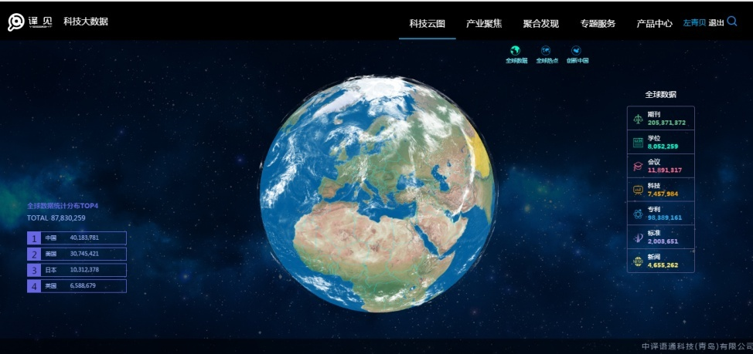

### 2.2、模块流程

全球数据统计分布、按照分类统计数量。

### 2.3、关联模块

无。

### 2.4、设计说明

|  |  |
| --- | --- |
| **类名/功能点名称** | **描 述** |
| DefaultController | 描述:科技云图模块控制器 |
| sphereMap | 描述：进入全球数据界面 |
| 参数：无 |
| 返回值：全球数据页面 |
| 无。 | | |
| viEarthData | 描述: 地球页面数据获取 |
| 参数描述：分类信息 |
| 返回值描述：分类相关统计结果 |
| 无。 | | |

### 2.5、引用的数据库表

地球数据视图：vi_earth。

### 2.6、测试要点

(1) 数据统计是否正确；

(2) 是否不断刷新统计结果；

(3) 点击球体上某个国家，数据是否实现级联变化。

## 3、全球热点

|  |  |
| --- | --- |
| **功能ID** | **全球热点** |
| 文件名称 | flow.jsp |
| 主要用途 | 对系统数据多维度分析统计 |

### 3.1、操作界面

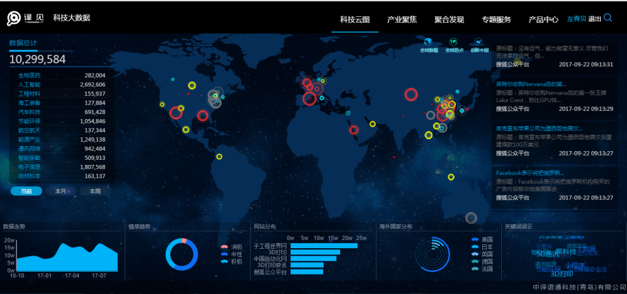

### 3.2、模块流程

无。

### 3.3、关联模块

全球数据。

### 3.4、设计说明

|  |  |
| --- | --- |
| **类名/功能点名称** | **描 述** |
| DefaultController | 描述:科技云图模块控制器 |
| flow | 描述：进入全球数据界面 |
| 参数：无 |
| 返回值：全球数据页面 |
| 无。 | | |
| newsCountAjax | 描述: 查询全部新闻数量 |
| 参数描述：无 |
| 返回值描述：新闻统计信息 |
| 1 查询数据  2 对统计结果进行千分位处理 | | |
| numberAllAjax | 描述: 根据二级分类查询相应统计数据 |
| 参数描述：无 |
| 返回值描述：分类统计结果 |
| 1 查询数据  2 对统计结果进行千分位处理 | | |
| newsDataAjax | 描述: 首页新闻地图+滚屏数据 |
| 参数描述：无 |
| 返回值描述：新闻内容结果 |
| 1 查询数据  2 对统计结果进行千分位处理 | | |

### 3.5、引用的数据库表

视图：tb_statistics_config

视图：vi_statistics

热点新闻：vi_rediannews

### 3.6、测试要点

核对统计结果。

## 4、创新中国

|  |  |
| --- | --- |
| **功能ID** | **创新中国** |
| 文件名称 | chinaMap.jsp |
| 主要用途 | 展示中国个地区新闻统计信息。 |

### 4.1、操作界面

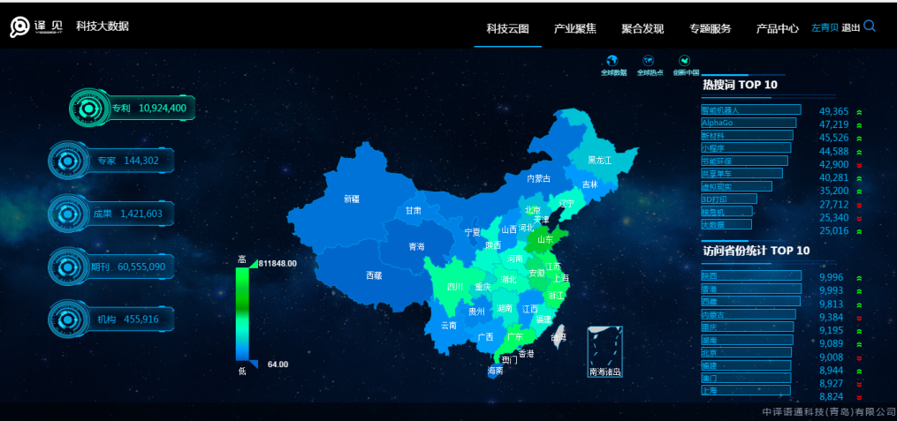

### 4.2、模块流程

无。

### 4.3、关联模块

全球热点、新闻模块。

### 4.4、设计说明

|  |  |
| --- | --- |
| **类名/功能点名称** | **描 述** |
| DefaultController | 描述:科技云图模块控制器 |
| chinaMap | 描述：进入创新中国界面 |
| 参数：无 |
| 返回值：创新中国页面 |
| 无。 | | |
| numViNewIndex | 描述: 中国地图一级菜单数据 |
| 参数描述：无 |
| 返回值描述：返回统计数据 |
| 无。 | | |
| statisticsViNewIndex | 描述:获取地球数据 |
| 参数描述：分类 |
| 返回值描述：地球数据结果 |
| 1 查询数据  2对统计结果进行千分位处理 | | |

### 4.5、引用的数据库表

用户表：vi_new_index

视图：tb_statistics_config

### 4.6、测试要点

(1) 点击地球上省份，右侧数据是否发生改变。

(2) 点击左侧一级分类，其他数据是否改变。

## 5、产业聚焦

|  |  |
| --- | --- |
| **功能ID** | **产业聚焦** |
| 文件名称 | dataAgree.jsp |
| 主要用途 | 产业新闻分析。 |

### 5.1、操作界面

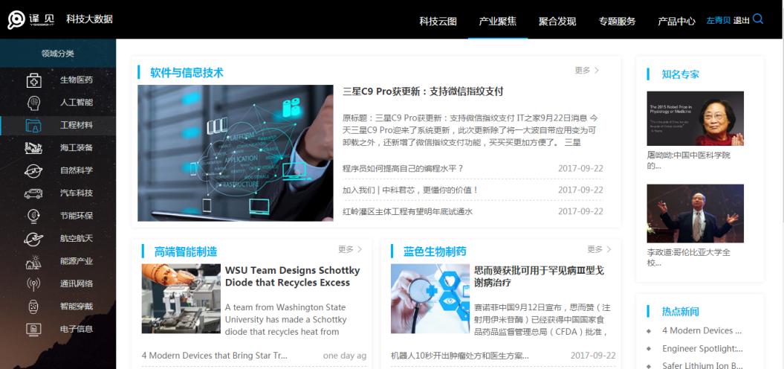

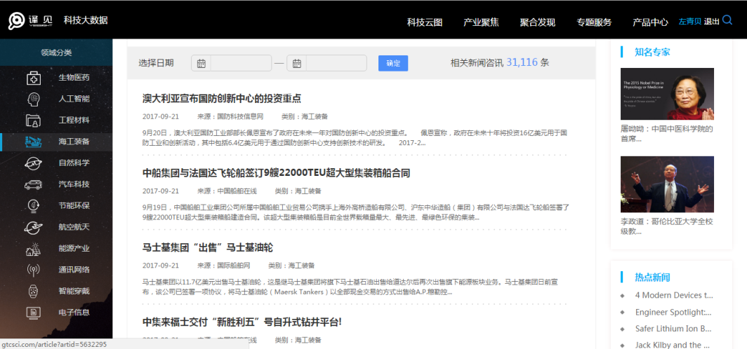

### 5.2、模块流程

点击产业聚焦进入整体统计页面，左侧为领域分类，点击领域分类可进入相应领域新闻明细。

### 5.3、关联模块

新闻模块。

### 5.4、设计说明

|  |  |
| --- | --- |
| **类名/功能点名称** | **描 述** |
| DefaultController | 描述:科技云图模块控制器 |
| dataAgree | 描述：进入产业聚焦页面 |
| 参数：无 |
| 返回值：产业聚焦页面 |
| 无。 | | |
| dataAgreeAjax | 描述: 获取推荐新闻 |
| 参数描述：无 |
| 返回值描述：推荐新闻 |
| 无。 | | |
| rendianTenAjax | 描述: 获取10大热点 |
| 参数描述：无 |
| 返回值描述： 10大热点数据 |
| 无。 | | |

### 5.5、引用的数据库表

热点视图：vi_rediannews

数据聚合视图：vi_dataagree

### 5.6、测试要点

(1) 测试不同领域数据情况。

(2) 同一个领域，不同筛选条件数据统计情况。

(3) 同一个领域，相同筛选条件分页展示情况。

## 6、聚合发现

|  |  |
| --- | --- |
| **功能ID** | **聚合发现** |
| 文件名称 | newservice.jsp |
| 主要用途 | 聚合发现分析。 |

### 6.1、操作界面

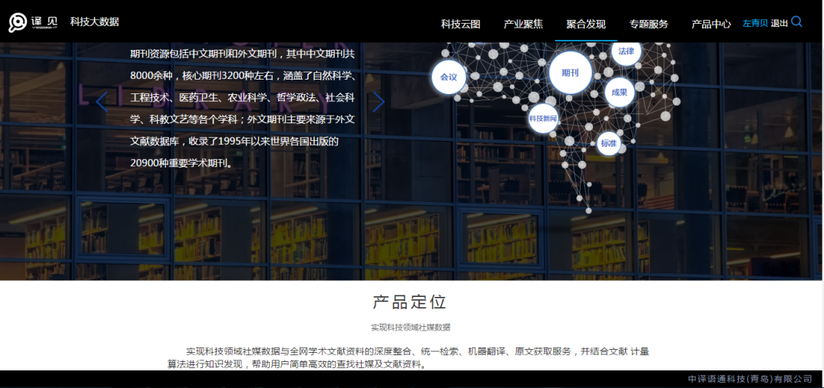

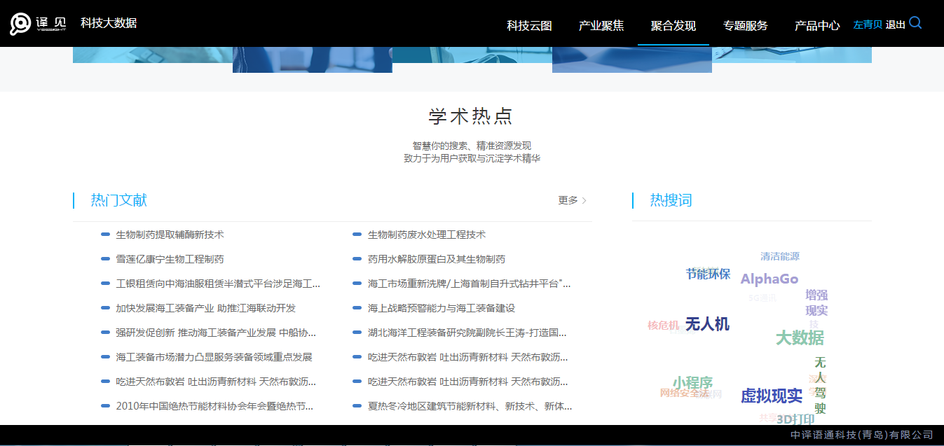

### 6.2、模块流程

点击脑图上类别可查询相关内容。

### 6.3、关联模块

万方分析系统。

### 6.4、设计说明

|  |  |
| --- | --- |
| **类名/功能点名称** | **描 述** |
| ScienceServiceController | 描述:聚合发现模块控制器 |
| service | 描述：进入聚合发现页面 |
| 参数：无 |
| 返回值：聚合发现页面 |
| 无。 | | |
| serviceResult | 描述: 获取推荐新闻 |
| 参数描述：分类 |
| 返回值描述：推荐新闻 |
| 无。 | | |

### 6.5、引用的数据库表

新闻统计视图：vi_statistics

### 6.6、测试要点

脑图中不同类别查询结果。

## 7、专题服务

|  |  |
| --- | --- |
| **功能ID** | **专题服务** |
| 文件名称 | newReports.jsp |
| 主要用途 | 专题服务分析。 |

### 7.1、操作界面

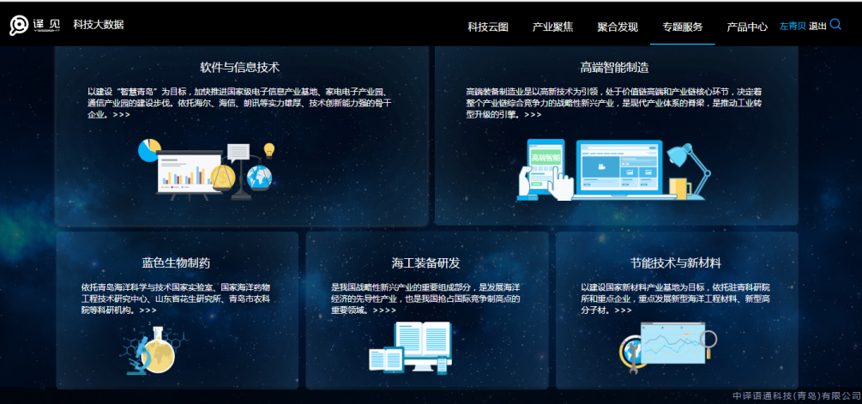

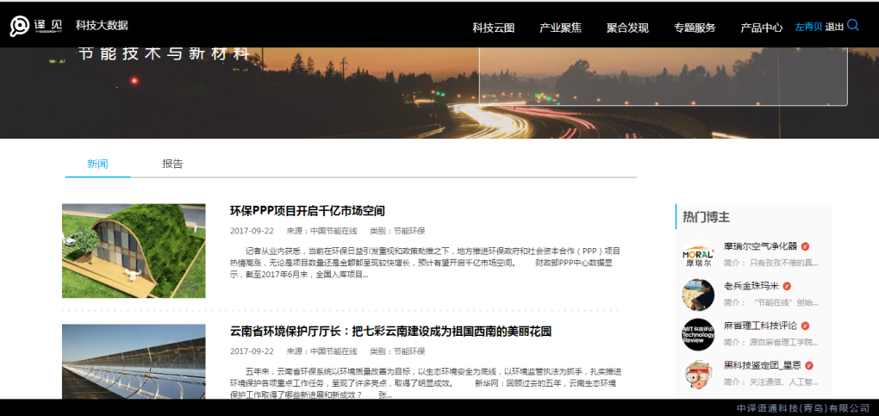

### 7.2、模块流程

点击导航栏中专题服务，进入专题服务简介页面，选择某个专题进行专题详细报告页面。主要分为专题的新闻数据、报告数据、热门博主、相关文献统计等。

### 7.3、关联模块

新闻模块。

### 7.4、设计说明

|  |  |
| --- | --- |
| **类名/功能点名称** | **描 述** |
| ReportsController | 描述:专题服务模块控制器 |
| reports | 描述：进入专题服务页面 |
| 参数：无 |
| 返回值：专题服务页面 |
| 无。 | | |
| ruanjian | 描述: 进行专题详情页面 |
| 参数描述：专题类型主键 |
| 返回值描述：专题详情 |
| 无。 | | |
| ruanjianReportAjax | 描述: 专题分析详情--报告数据 |
| 参数描述：专题分类及查询数据 |
| 返回值描述：专题报告数据 |
| 无。 | | |
| bloggerAjax | 描述: 专题分析详情—热门博主信息 |
| 参数描述：专题分类及查询数据 |
| 返回值描述：博主信息 |
| 无。 | | |

### 7.5、引用的数据库表

专题视图：vi_report

博主信息表：tb_blogger

### 7.6、测试要点

(1) 测试不同领域数据情况。

(2) 同一个领域，不同筛选条件数据统计情况。

(3) 同一个领域，相同筛选条件分页展示情况。

## 8、辅助决策

|  |  |
| --- | --- |
| **功能ID** | **辅助决策** |
| 文件名称 | newAnalyze.jsp |
| 主要用途 | 进行辅助决策分析。 |

### 8.1、操作界面

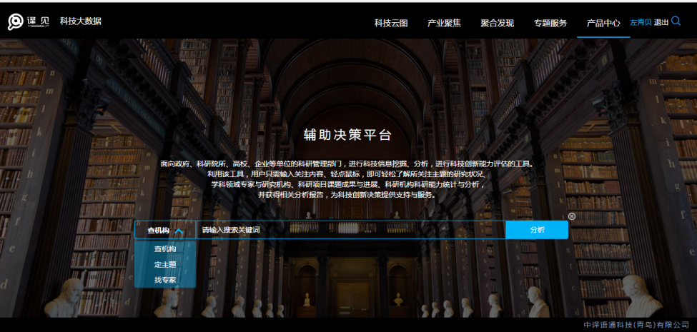

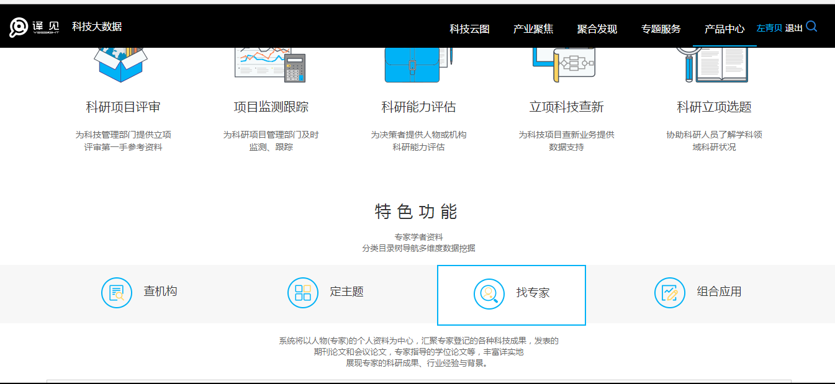

### 8.2、模块流程

选择机构、专家、主题生成相应内容。

### 8.3、关联模块

无。

### 8.4、设计说明

|  |  |
| --- | --- |
| **类名/功能点名称** | **描 述** |
| AnalyzeController | 描述:辅助决策模块控制器 |
| newAnalyze | 描述：进入辅助决策页面 |
| 参数：无 |
| 返回值：辅助决策页面 |
| 无。 | | |

### 8.5、引用的数据库表

无。

## 9、创新分析

|  |  |
| --- | --- |
| **功能ID** | **创新分析** |
| 文件名称 | newpage.jsp |
| 主要用途 | 创新分析。 |

### 9.1、测试要点

(1) 按照机构、专家、主题查询相应内容。

(2) 生成报告的准确性以及能否下载。

### 9.2、操作界面

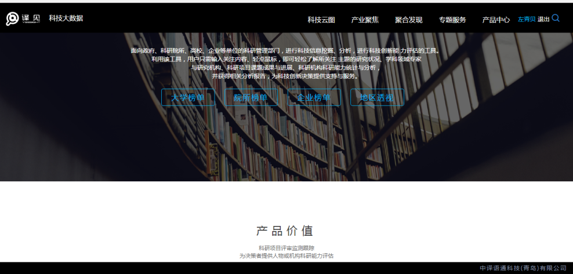

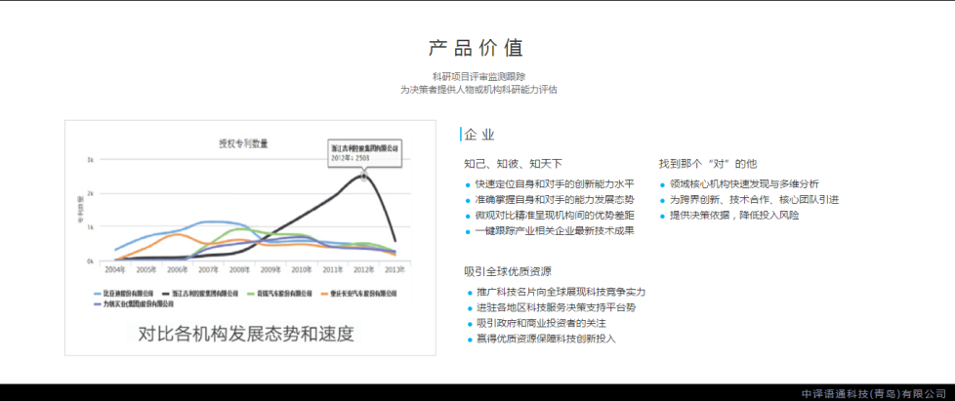

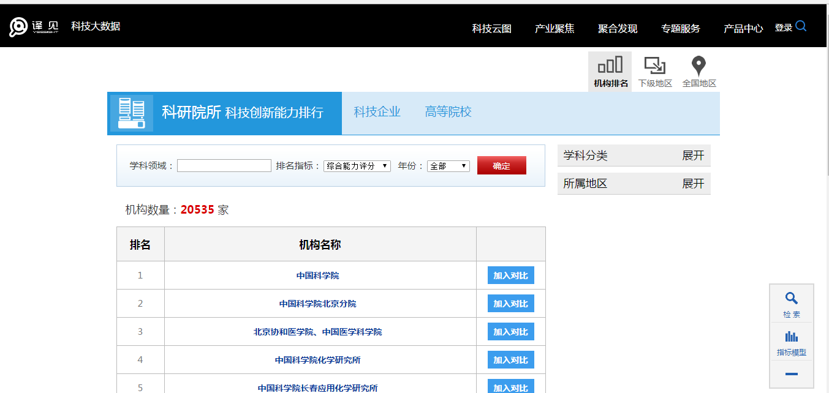

### 9.3、模块流程

选择大学榜单、院所榜单、企业榜单、地区透视展开相应统计。

### 9.4、关联模块

无。

### 9.5、设计说明

|  |  |
| --- | --- |
| **类名/功能点名称** | **描 述** |
| InnovateSourceService | 描述:创新分析模块控制器 |
| newAnalyze | 描述：进入创新分析页面 |
| 参数：无 |
| 返回值：创新分析页面 |
| 无。 | | |

### 9.6、引用的数据库表

无。

### 9.7、测试要点

选择大学榜单、院所榜单、企业榜单、地区透视展开相应统计。

## 10、定制化管理

进行内容订阅。

|  |  |
| --- | --- |
| **功能ID** | **定制化管理** |
| 文件名称 | customization.jsp |
| 主要用途 | 定制化管理。 |

### 10.1、操作界面

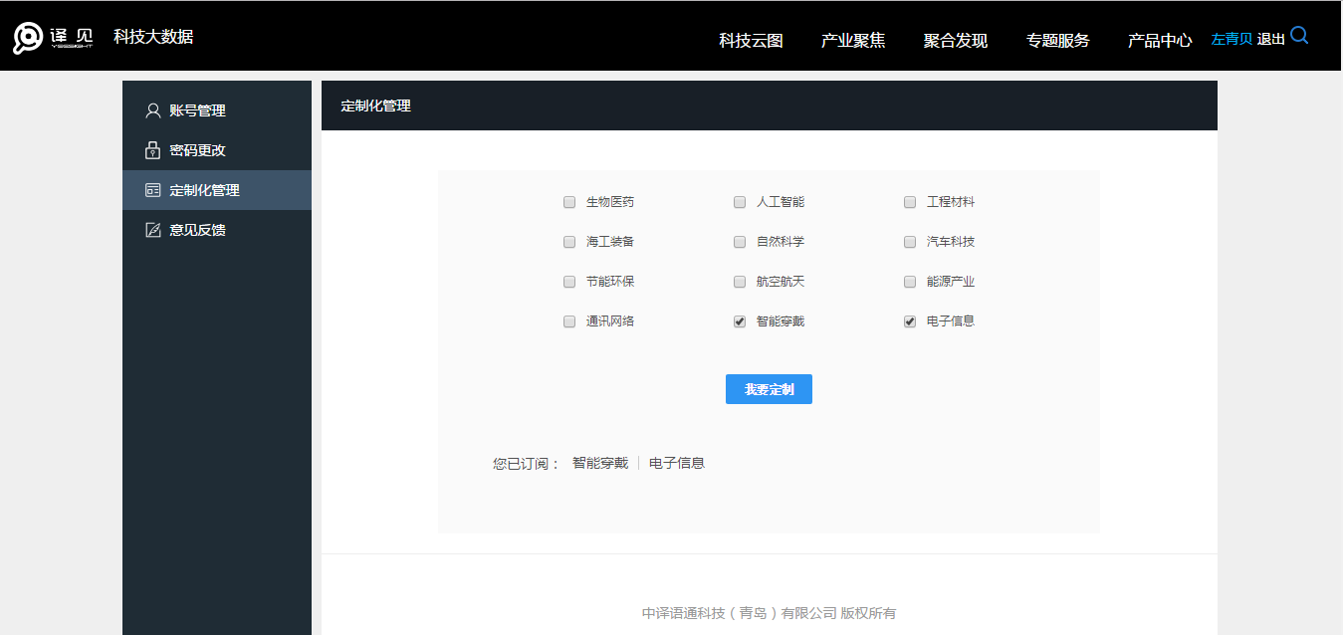

### 10.2、模块流程

用户勾选要定制的类型，然后点击我要定制按钮。

### 10.3、关联模块

邮件发送模块。

### 10.4、设计说明

|  |  |
| --- | --- |
| **类名/功能点名称** | **描 述** |
| UserCenterController | 描述:个人中心模块控制器 |
| customization | 描述：进入定制化管理界面 |
| 参数：当前用户ID |
| 返回值：定制化管理页面 |
| 1 判断用户存在且登陆  2 查询当前用户订阅内容  3 返回页面 | | |
| sendtoMail | 描述:发送订阅邮件并更新订阅内容 |
| 参数描述：用户ID、订阅内容 |
| 返回值描述：成功/失败 |
| 1 判断参数是否完整  2 将最新订阅更新入库  3 发送用户订阅内容邮件  4 返回操作结果 | | |

### 10.5、引用的数据库表

用户订阅表：tb_category_subscibe。

### 10.6、测试要点

测试同一个用户订阅不同内容之后订阅信息更改状态以及邮件内容更改状态。

## 11、意见反馈

|  |  |
| --- | --- |
| **功能ID** | **意见反馈** |
| 文件名称 | feedback.jsp |
| 主要用途 | 用户建议进行系统反馈。 |

### 11.1、操作界面

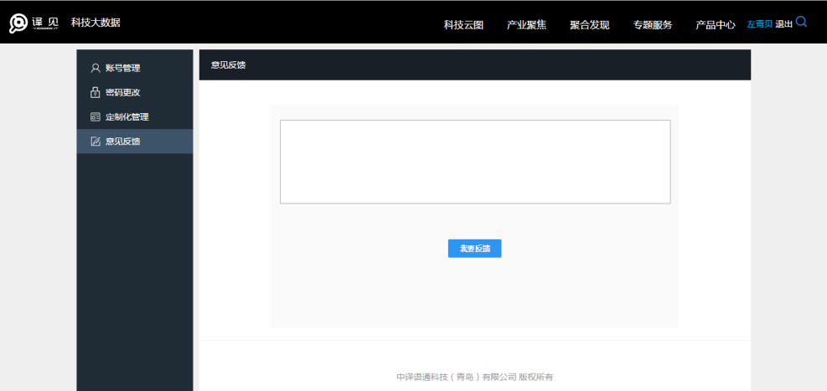

### 11.2、模块流程

用户输入反馈意见，点击提交按钮。

### 11.3、关联模块

无。

### 11.4、设计说明

|  |  |
| --- | --- |
| **类名/功能点名称** | **描 述** |
| UserCenterController | 描述:个人中心模块控制器 |
| feedback | 描述：进入意见反馈界面 |
| 参数：当前用户ID |
| 返回值：意见反馈页面 |
| 1 判断用户存在且登陆  2 返回页面 | | |
| insertFeedBack | 描述:将反馈内容写入数据库 |
| 参数描述：用户ID、反馈内容 |
| 返回值描述：成功/失败 |
| 1 判断参数是否完整  2 将反馈内容入库  3 返回操作结果 | | |

### 11.5、引用的数据库表

用户反馈日志表：tb_account_feedback。

### 11.6、测试要点

测试同一个多次反馈是否正常记录入库。

## 12、账号管理

|  |  |
| --- | --- |
| **功能ID** | **账号管理-前台用户** |
| 文件名称 | accountList.jsp |
| 主要用途 | 对前台用户进行系统管理。 |

### 12.1、操作界面

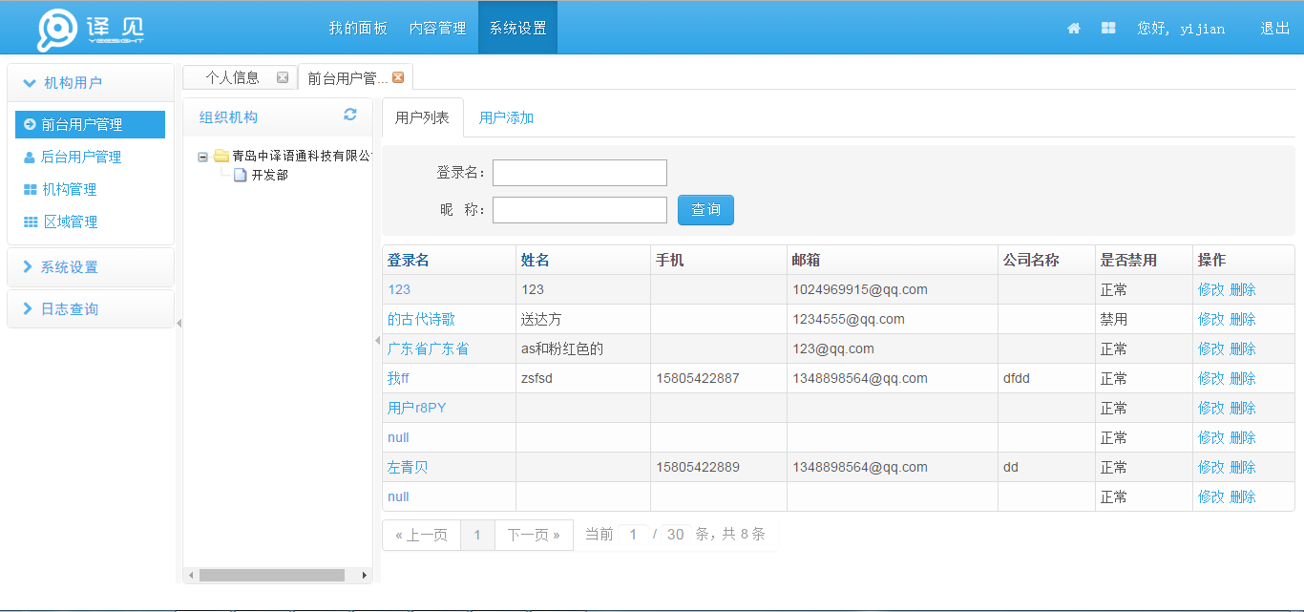

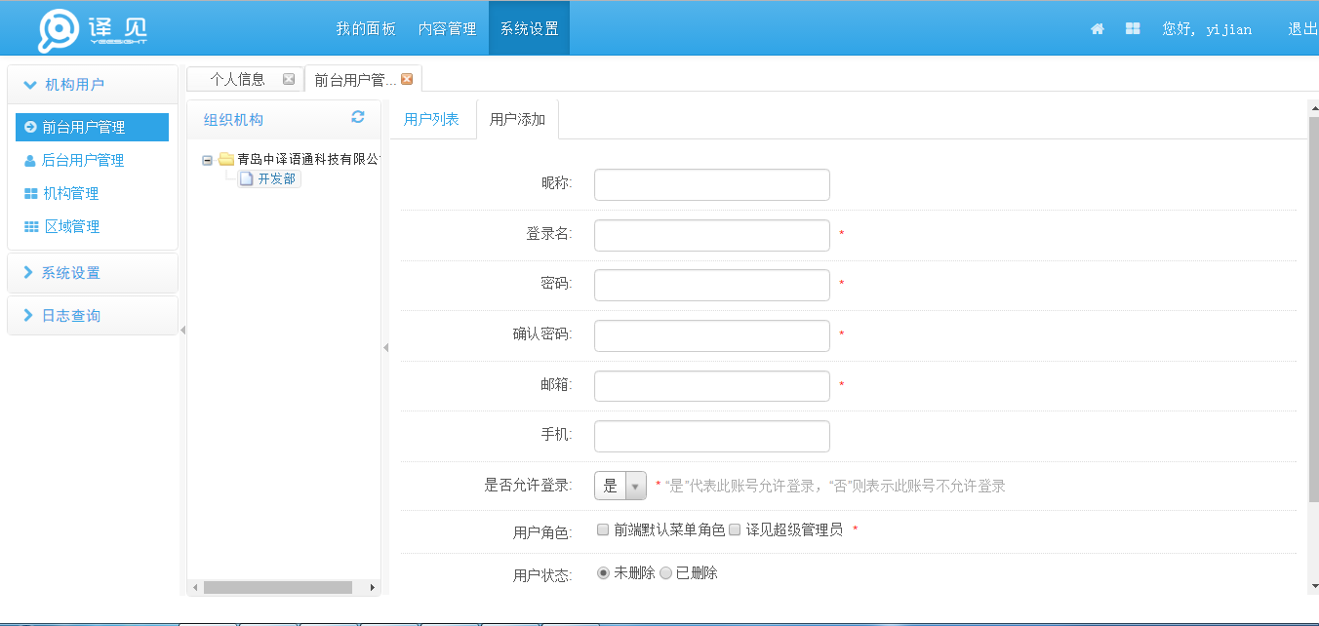

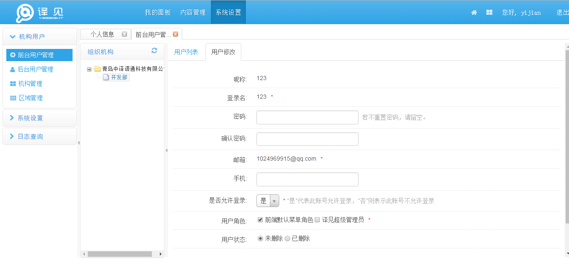

### 12.2、模块流程

默认展示当前登录人可见的全部用户列表，在列表中可以进行条件筛选、删除用户、修改用户信息、新增用户等。

### 12.3、关联模块

角色管理、菜单管理。

### 12.4、设计说明

|  |  |
| --- | --- |
| **类名/功能点名称** | **描 述** |
| UserController | 描述:后台管理-用户管理模块控制器 |
| accountList | 描述：进入用户管理界面 |
| 参数：无 |
| 返回值：前端用户管理页面 |
| 无。 | | |
| accountForm | 描述:新增用户以及修改用户 |
| 参数描述：用户ID |
| 返回值描述：进入用户修改/新增用户界面 |
| 1 判断参数是否包含用户ID  2 如果包含进入修改，否则进入新增用户  3 返回操作结果 | | |
| accountSave | 描述:将用户信息写入数据库 |
| 参数描述：用户基础信息 |
| 返回值描述：将用户信息更新至数据库并返回操作结果 |
| 1 判断参数是否包含用户ID  2 如果包含为修改，否则为新增用户  3 返回操作结果 | | |

|  |  |
| --- | --- |
| accountDelete | 描述:删除用户 |
| 参数描述：用户ID |
| 返回值描述：从数据库删除用户信息 |
| 1 判断参数是否包含用户ID  2 删除用户信息  3 返回操作结果 | | |

### 12.5、引用的数据库表

前端用户表：tb_front_account。

### 12.6、测试要点

修改用户信息、新增用户、删除用户是否正常，禁用用户能否登陆系统。

## 13、角色权限管理

|  |  |
| --- | --- |
| **功能ID** | **角色管理** |
| 文件名称 | roleList.jsp |
| 主要用途 | 对系统角色进行统一管理。 |

### 13.1、操作界面

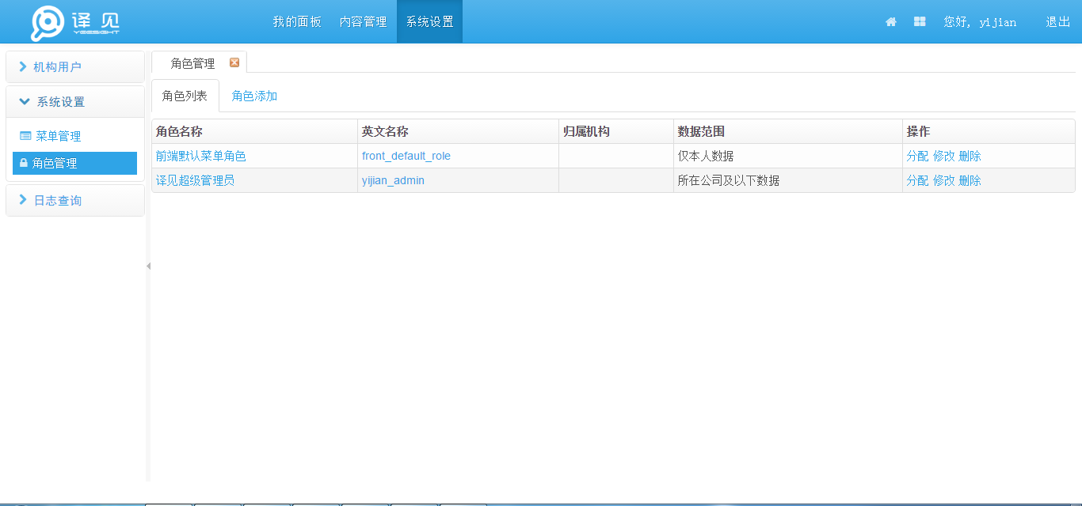

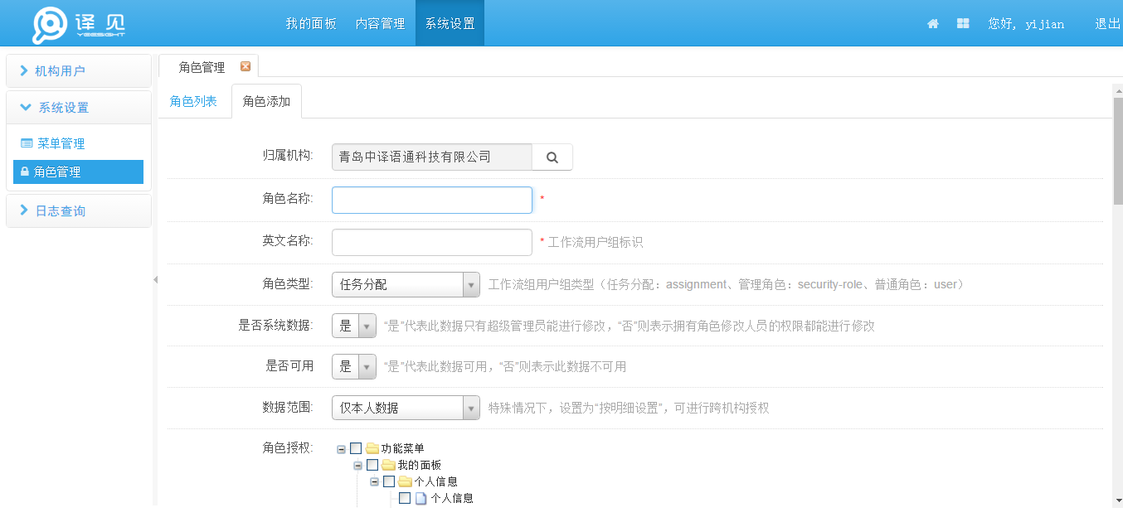

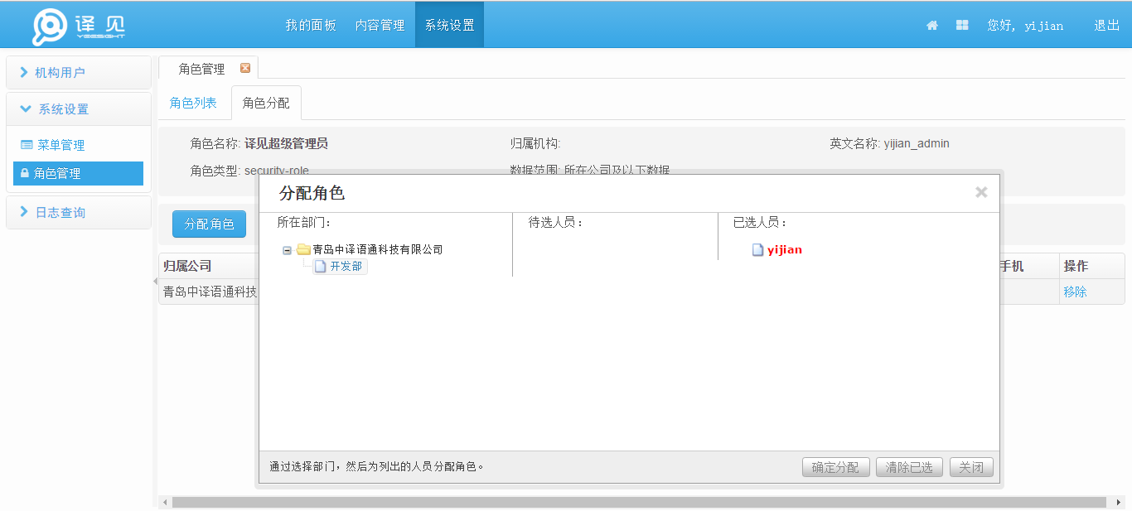

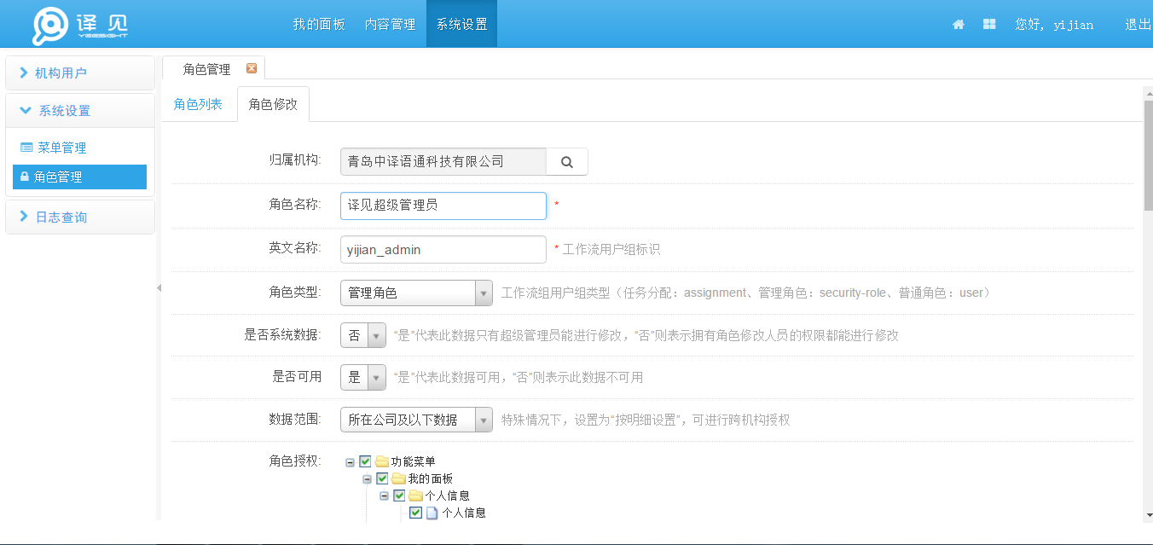

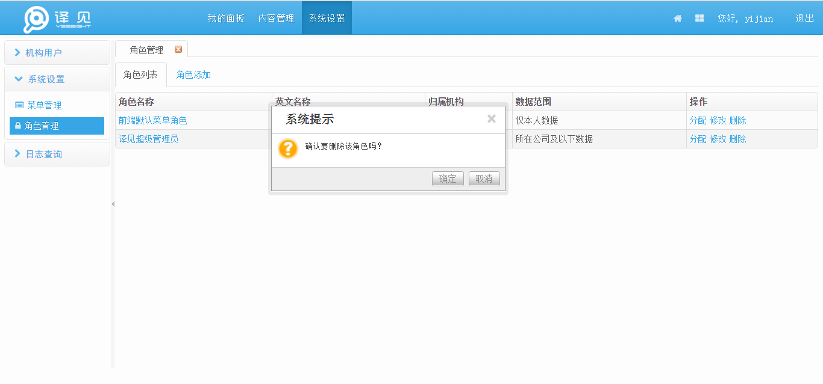

### 13.2、模块流程

系统管理-角色管理，进入角色列表页面。在列表页面可以对某个角色进行基础信息修改、角色分配、角色删除等操作，同时也可以进入新增角色的操作。

### 13.3、关联模块

用户管理、菜单管理、机构管理。

### 13.4、设计说明

|  |  |
| --- | --- |
| **类名/功能点名称** | **描 述** |
| RoleController | 描述:角色管理模块控制器 |
| list | 描述：进入角色管理界面 |
| 参数：无 |
| 返回值：角色管理列表页面 |
| 无。 | | |
| listData | 描述:查询全部角色数据 |
| 参数描述：无 |
| 返回值描述：角色数据集合 |
| 无。 | | |
| form | 描述:角色修改或新增表单页面 |
| 参数描述：角色ID |
| 返回值描述：新增/修改页面 |
| 1 判断参数是否包含角色ID  2 判断当前用户是否拥有操作权限  3 如果包含为修改，否则为新增角色  4 返回操作结果 | | |
| save | 描述:角色信息入库 |
| 参数描述：角色信息 |
| 返回值描述：成功/失败 |
| 1 判断参数是否完整  2 判断当前用户是否拥有操作权限  3 操作数据库，更新角色信息  4 返回操作结果 | | |
| delete | 描述:删除角色信息 |
| 参数描述：角色ID |
| 返回值描述：新增/修改页面 |
| 1 判断参数是否完整  2判断当前用户是否拥有操作权限  3 操作数据库，删除角色信息  4 返回操作结果 | | |
| assign | 描述:角色分配页面 |
| 参数描述：角色ID |
| 返回值描述：角色分配页面 |
| 1 判断参数是否包含角色ID  2 查询当前操作角色信息  3 返回操作结果 | | |
| usertorole | 描述: 角色分配 -- 打开角色分配对话框 |
| 参数描述：角色ID |
| 返回值描述：打开角色分配对话框 |
| 1 判断参数是否包含角色ID  2 查询角色基础信息  3 返回操作结果 | | |

### 13.5、引用的数据库表

后台用户表：sys_user

用户角色对照表：sys_user_role

角色表：sys_role

机构表：sys_office

### 13.6、测试要点

(1) 测试分配角色后用户是否拥有相应权限；

(2) 删除角色后对应菜单权限是否正常；

(3) 角色添加及修改后能否正常使用。

## 14、网站日志

|  |  |
| --- | --- |
| **功能ID** | **操作日志管理** |
| 文件名称 | logList.jsp |
| 主要用途 | 系统操作日志管理。 |

### 14.1、操作界面

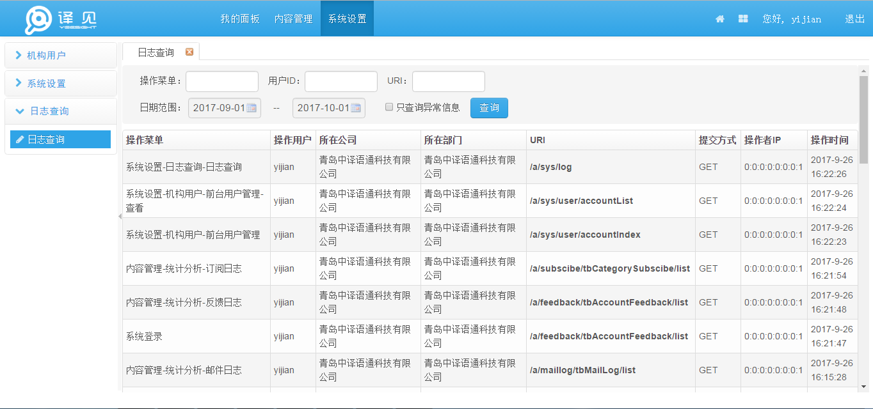

### 14.2、模块流程

系统设置-日志查询，进行系统操作日志列表界面，在列表页面可以进行条件筛选。

### 14.3、关联模块

无。

### 14.4、设计说明

|  |  |
| --- | --- |
| **类名/功能点名称** | **描 述** |
| LogController | 描述:操作日志管理模块控制器 |
| list | 描述：进入操作日志管理界面 |
| 参数：无 |
| 返回值：操作日志管理列表页面 |
| 无。 | | |

### 14.5、引用的数据库表

操作日志表：sys_log。

### 14.6、测试要点

(1) 测试分页功能是否正常；

(2) 条件筛选是否正常。

# 四、公用模块

## 1、系统登陆

进行系统登陆。

|  |  |
| --- | --- |
| **功能ID** | **登陆** |
| 文件名称 | login.jsp |
| 主要用途 | 系统登陆。 |

### 1.1、操作界面

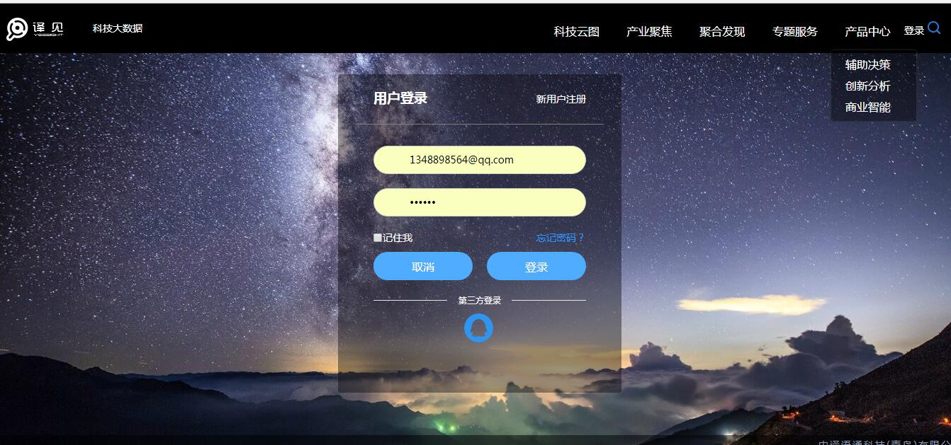

### 1.2、模块流程

用户输入用户名、密码，点击登陆按钮，验证用户名、密码，如果正确进入系统首页，否则提示错误信息。支持第三方QQ登陆。第一次使用QQ登陆会要求绑定平台账号。

### 1.3、关联模块

需调用腾讯平台第三方登陆API。使用系统工具类进行发送邮件。

### 1.4、设计说明

|  |  |
| --- | --- |
| **类名/功能点名称** | **描 述** |
| LonginController | 描述:登陆模块控制器 |
| MailLogService | 参数描述:邮件发送服务 |
| login | 描述：进入登录界面 |
| 参数：无 |
| 返回值：登陆页面 |
| 无。 | | |
| qqLoginAfter | 描述:第三方登陆回调 |
| 参数描述：第三方平台信息 |
| 返回值描述：成功/失败 |
| 1 判断参数是否完整  2 判断用户是否注册，如果注册则关联账户，否则进行系统注册  3 校验用户状态，判断是否允许登陆  4 返回操作结果 | | |
| loginUser | 描述:验证用户名、密码 |
| 参数描述：用户名、密码 |
| 返回值描述：成功/失败 |
| 1 判断用户是否存在  2 判断密码是否正确  3 校验用户状态，判断是否允许登陆  4 返回操作结果 | | |

### 1.5、引用的数据库表

用户表：tb_front_account

注册信息表：tb_user_register

### 1.6、测试要点

测试不同用户在不同状态下登陆是否正常。

## 2、系统注册

进行系统注册。

|  |  |
| --- | --- |
| **功能ID** | **注册** |
| 文件名称 | register.jsp |
| 主要用途 | 系统注册。 |

### 2.1、操作界面

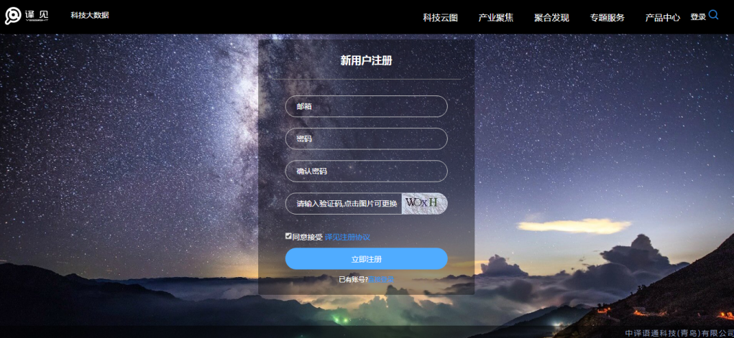

### 2.2、模块流程

用户输入邮箱、密码、确认密码、验证码，点击注册按钮，验证用户名、密码、确认密码、验证码，如果正确发送注册邮件进行系统用户注册，否则提示错误信息。

### 2.3、关联模块

发送邮件模块、用户模块存在性校验。

### 2.4、设计说明

|  |  |
| --- | --- |
| **类名/功能点名称** | **描 述** |
| LonginController | 描述:登陆模块控制器 |
| MailLogService | 参数描述:邮件发送服务 |
| register | 描述：进入注册界面 |
| 参数：无 |
| 返回值：注册页面 |
| 无。 | | |
| code | 描述:生成验证码 |
| 参数描述：无 |
| 返回值描述：验证码 |
| 无。 | | |
| registertwo | 描述:用户注册 |
|  |
|  |
| 参数描述：用户名、密码、验证码 | | |
| 返回值描述：成功/失败 | | |

### 2.5、引用的数据库表

用户表：tb_front_account.

### 2.6、测试要点

测试同一个用户名是否注册正常。

## 3、重置密码

进行密码找回。

|  |  |
| --- | --- |
| **功能ID** | **找回密码** |
| 文件名称 | resetpwd.jsp |
| 主要用途 | 用户密码找回。 |

### 3.1、操作界面

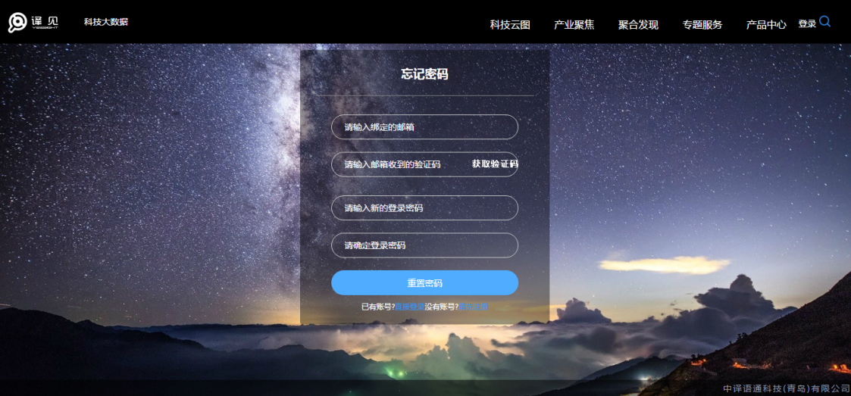

### 3.2、模块流程

用户输入用户名、新密码，点击重置密码按钮，验证用户名、密码，如果正确发送重置邮件并跳转重置成功页面。

### 3.3、关联模块

发送邮件。

### 3.4、设计说明

|  |  |
| --- | --- |
| **类名/功能点名称** | **描 述** |
| LonginController | 描述:登陆模块控制器 |
| MailLogService | 参数描述:邮件发送服务 |
| resetpwd | 描述：进入重置密码界面 |
| 参数：无 |
| 返回值：重置密码页面 |
| 无。 | | |
| yanzhenCode | 描述:校验修改信息 |
| 参数描述：新密码‘验证码、邮箱’ |
| 返回值描述：成功/失败 |
| 1 判断参数是否完整  2 判断验证码是否正确  3 更新用户信息  4 返回操作结果 | | |
| resetsuccess | 描述:修改密码成功，进行成功页面 |
| 参数描述：无 |
| 返回值描述：修改成功页面 |
| 无。 | | |

### 3.5、引用的数据库表

用户表：tb_front_account。

### 3.6、测试要点

(1) 不同邮箱查看验证状态。

(2) 验证码输入与输入正确性校验。

(3) 重置成功页面邮箱自跳转验证。

## 4、账号管理

进行前台用户信息维护。

|  |  |
| --- | --- |
| **功能ID** | **登陆** |
| 文件名称 | account.jsp |
| 主要用途 | 前台用户信息维护。 |

### 4.1、操作界面

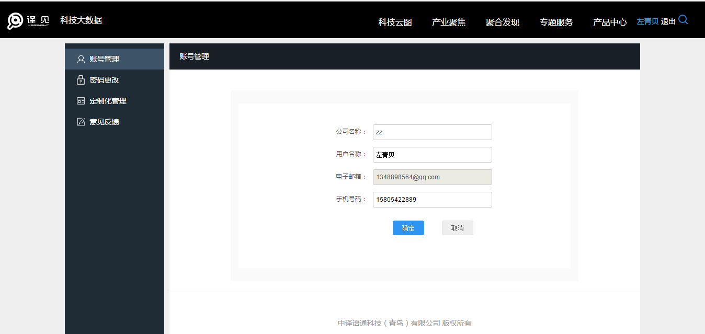

### 4.2、模块流程

用户输入公司名称、用户名称、手机号基础信息，点击确认。

### 4.3、关联模块

用户信息维护。

### 4.4、设计说明

|  |  |
| --- | --- |
| **类名/功能点名称** | **描 述** |
| UserCenterController | 描述:个人中心模块控制器 |
| account | 描述：进入账号管理界面 |
| 参数：无 |
| 返回值：账号管理 |
| 无。 | | |
| updateAccount | 描述:更新用户信息 |
| 参数描述：用户维护信息，比如公司、手机号等 |
| 返回值描述：成功/失败 |
| 1 判断用户是否存在并且已经登录  2 参数是否完整  3 更新用户信息  4 返回操作结果 | | |

### 4.5、引用的数据库表

用户表：tb_front_account。

### 4.6、测试要点

测试用户修改信息是否正常写入数据库。

## 5、密码更改

|  |  |
| --- | --- |
| **功能ID** | **密码更改** |
| 文件名称 | password.jsp |
| 主要用途 | 前台用户修改密码。 |

### 5.1、操作界面

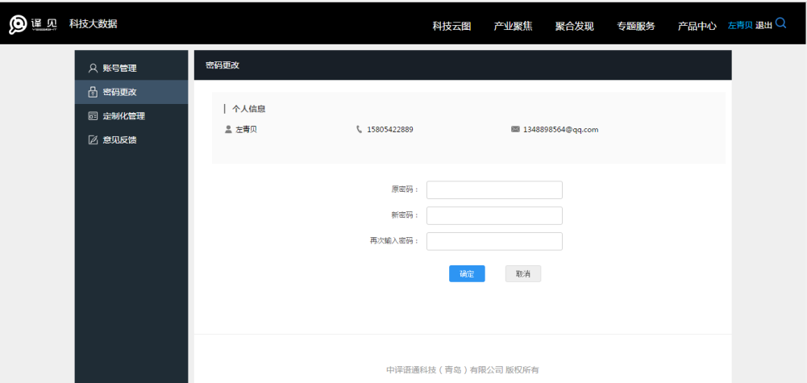

### 5.2、模块流程

用户输入原密码、新密码、确认密码，然后点击确认按钮。

### 5.3、关联模块

用户信息维护。

### 5.4、设计说明

|  |  |
| --- | --- |
| **类名/功能点名称** | **描 述** |
| UserCenterController | 描述:个人中心模块控制器 |
| password | 描述：进入密码更改界面 |
| 参数：无 |
| 返回值：密码更改页面 |
| 无。 | | |
| UPpassword | 描述:更新用户密码信息 |
| 参数描述：原密码、新密码 |
| 返回值描述：成功/失败 |
| 1 判断用户是否存在并且已经登录  2 参数是否完整  3 原密码是否正确  4 更新用户密码信息  5 返回操作结果 | | |

### 5.5、引用的数据库表

用户表：tb_front_account。

### 5.6、测试要点

测试用户修密码是否可以正常修改，并且修改后登陆正常。

# 五、接口设计

系统外部接口将采用REST的方式向外发布，以供外部应用程序调用，接口的功能主要是以查询为主，返回结果的格式如下：

|  |  |  |
| --- | --- | --- |
| 接口  名称 | RetriveUserData | |
| 调用  参数 | user_id | 视图组编号 |
| Output | 返回格式（JSON） |
| 返回结果描述 | 子视图组详细信息(找不到结果会返回warning not find!) | |
| JSON | http://[hostname]/retriveViewGroup?viewgroupid=23890& output=json&token=37492c0ee6f924cb5e934fa08c6b1676 | |
| {  “results”:[  "result":[“viewgroupid”:23890, “description”: 手机阅读客户视图组,”createdate”:”2012-09-10”,”  labelincludes”:[  “label”:[“id”:”AB0001”,”name”:”Imei”,”type”:”String”,”updatemode”:”input”],  “label”:[“id”:”AD0082”,”name”:”订阅产品个数”,  ”type”:”String”,”updatemode”:”input”],  “label”:[“id”:”AM0061”,”name”:”订阅偏好类型”,”type”:”Diction”,  ”updatemode”:”model”]  ]  ]  ]  } | |

## 1、中国地图一级菜单数据

|  |  |  |
| --- | --- | --- |
| 接口  名称 | numViNewIndex | |
| 调用  参数 |  | 视图组编号 |
| Output | 返回格式（JSON） |
| 返回结果描述 | 中国地图一级菜单数据 | |
| JSON | /numViNewIndex | |
| {"statusCode":200,"resMessage":"获取数量成功","tag":"","resData":[{"classification":"专利","number":"5462200","numberStr":"5,462,200"},{"classification":"成果","number":"1448681","numberStr":"1,448,681"},{"classification":"期刊","number":"29793544","numberStr":"29,793,544"},{"classification":"机构","number":"209711","numberStr":"209,711"}]} | |

## 2、根据二级分类查询相应统计数据

|  |  |  |
| --- | --- | --- |
| 接口  名称 | numberAllAjax | |
| 调用  参数 |  | 视图组编号 |
| Output | 返回格式（JSON） |
| 返回结果描述 | 根据二级分类查询相应统计数据 | |
| JSON | /numberAllAjax | |
| {  "statusCode": 200,  "resMessage": "获取数据统计成功",  "tag": "",  "resData": [  {  "id": 1,  "category": "生物医药",  "countnum": 15030,  "monthnum": 1558,  "weeknum": 444,  "countnumStr": "15,030",  "monthnumStr": "1,558",  "weeknumStr": "444",  "accumulate": "20",  "multiple": "1"  }  ]  } | |

## 3、热点新闻

|  |  |  |
| --- | --- | --- |
| 接口  名称 | rendianTenAjax | |
| 调用  参数 |  | 视图组编号 |
| Output | 返回格式（JSON） |
| 返回结果描述 | 热点新闻 | |
| JSON | / rendianTenAjax | |
| {  "statusCode": 200,  "resMessage": "获取10大热点成功",  "tag": "",  "resData": [  {  "id": 1993474,  "titleZH": "第一财经CEO周健工在小牛·思想工厂：转型的难点在于重新连接用户",  "publishdate": "2017-05-02 09:39:22",  "originaSrc": "云计算_CIO时代网",  "text": "4月25日，第一财经CEO周健。",  "category": "阿里"  }  ]  } | |

## 4、推荐新闻

|  |  |  |
| --- | --- | --- |
| 接口  名称 | dataAgreeAjax | |
| 调用  参数 |  | 视图组编号 |
| Output | 返回格式（JSON） |
| 返回结果描述 | 推荐新闻 | |
| JSON | /dataAgreeAjax | |
| {"statusCode":200,"resMessage":"获取推荐新闻成功","tag":""} | |

## 5、博客信息

|  |  |  |
| --- | --- | --- |
| 接口  名称 | bloggerAjax | |
| 调用  参数 | Think, limit | 视图组编号 |
| Output | 返回格式（JSON） |
| 返回结果描述 | 推荐新闻 | |
| JSON | /bloggerAjax | |
| {"statusCode":200,"resMessage":"获取数据成功","tag":"","resData":[{"id":"29","name":"摩瑞尔空气净化器","url":"http://weibo.com/u/2417589071","title":"北京德悦达节能技术有限公司官方微博","desc":"简介：只有孜孜不倦的真正做到“以顾客为家人，用心满足家人的每一个需求”，做好每一个细节，把产","type":"4","img":"http://tva2.sinaimg.cn/crop.0.0.180.180.180/90197b4fjw1e8qgp5bmzyj2050050aa8.jpg"}]} | |

## 6、地球页面数据获取

|  |  |  |
| --- | --- | --- |
| 接口  名称 | viEarthData | |
| 调用  参数 | sign | 视图组编号 |
| Output | 返回格式（JSON） |
| 返回结果描述 | 推荐新闻 | |
| JSON | /viEarthData | |
| {"statusCode":200,"resMessage":"获取地球信息成功","tag":"","resData":[{"ziduan1":"中国","ziduan2":"33409625","sign":"1","accumulate":"20","multiple":"1"},{"ziduan1":"美国","ziduan2":"25490918","sign":"1","accumulate":"60","multiple":"2"},{"ziduan1":"日本","ziduan2":"8542689","sign":"1"},{"ziduan1":"英国","ziduan2":"5412576","sign":"1"}]} | |

## 7、查询全部新闻数量

|  |  |  |
| --- | --- | --- |
| 接口  名称 | newsCountAjax | |
| 调用  参数 |  | 视图组编号 |
| Output | 返回格式（JSON） |
| 返回结果描述 | 查询全部新闻数量 | |
| JSON | /newsCountAjax | |
| {"statusCode":200,"resMessage":"获取新闻数量成功","tag":"","resData":"1,707,945"} | |

## 8、查询新闻内容

|  |  |  |
| --- | --- | --- |
| 接口  名称 | articleOrgDetail | |
| 调用  参数 | artId | 视图组编号 |
| Output | 返回格式（JSON） |
| 返回结果描述 | 查询新闻内容 | |
| JSON | /articleOrgDetail | |
| {  "statusCode": 200,  "resMessage": "获取文章信息成功",  "tag": "",  "resData": {  "id": 199,  "titleZh": "福岛核电站内部辐射量达预期7倍 机器人也只能撑2小时",  "titleEn": "Fukushima radiatio",  "textZh": "2011年发生的日",  "textEn": "",  "textSrc": "2011年发生的",  "url": "http://np.chinapower.com.cn/201702/04/0054897.html",  "created": "2017-02-04 00:00:00",  "language": "中简"  }  } | |

## 9、翻译新闻标题

|  |  |  |
| --- | --- | --- |
| 接口  名称 | translateArticleTitle | |
| 调用  参数 | artId | 视图组编号 |
| Output | 返回格式（JSON） |
| 返回结果描述 | 翻译新闻标题 | |
| JSON | /translateArticleTitle | |
| {  "statusCode": 200,  "resMessage": "翻译标题成功",  "tag": "",  "resData": {  "id": 199,  "titleZh": "福岛核电站内部辐射量达预期7倍 机器人也只能撑2小时",  "titleEn": "Fukushima radiation up to 7 times the expected internal robot can only stay 2 hours",  "textZh": "2011年发生",  "textEn": "",  "textSrc": "2011年发生",  "url": "http://np.chinapower.com.cn/201702/04/0054897.html",  "created": "2017-02-04 00:00:00",  "language": "中简"  }  } | |

## 10、翻译新闻内容

|  |  |  |
| --- | --- | --- |
| 接口  名称 | translateArticleContent | |
| 调用  参数 | artId | 视图组编号 |
| Output | 返回格式（JSON） |
| 返回结果描述 | 查询全部新闻数量 | |
| JSON | /translateArticleContent | |
| {  "statusCode": 200,  "resMessage": "翻译内容成功",  "tag": "",  "resData": {  "id": 199,  "titleZh": "福岛核电站内部辐射量达预期7倍 机器人也只能撑2小时",  "titleEn": "Fukushima radiation up to 7 times the expected internal robot can only stay 2 hours",  "textZh": "2011年发生",  "textEn": "",  "textSrc": "2011年发生",  "url": "http://np.chinapower.com.cn/201702/04/0054897.html",  "created": "2017-02-04 00:00:00",  "language": "中简"  }  } | |

## 11、相关新闻内容

|  |  |  |
| --- | --- | --- |
| 接口  名称 | articleAbout | |
| 调用  参数 |  | 视图组编号 |
| Output | 返回格式（JSON） |
| 返回结果描述 | 查询全部新闻数量 | |
| JSON | /articleAbout | |
| {  "statusCode": 200,  "resMessage": "获取相关文章成功",  "tag": "",  "resData": [  {  "id": 1993474,  "titleZh": "第一财经CEO周健工在小牛·思想工厂：转型的难点在于重新连接用户",  "textSrc": "4月25日，",  "created": "2017-05-02 09:39:22"  }  ]  } | |

## 12、轮询逐段查询结果

|  |  |  |
| --- | --- | --- |
| 接口  名称 | translatePollResult | |
| 调用  参数 | artId | 视图组编号 |
| Output | 返回格式（JSON） |
| 返回结果描述 | 轮询逐段查询结果 | |
| JSON | /translatePollResult | |
| {  "statusCode": 200,  "resMessage": "翻译完成",  "tag": "",  "resData": [  {  "id": 1993474,  "titleZh": "第一财经CEO周健工在小牛·思想工厂：转型的难点在于重新连接用户",  "textSrc": "4月25日，",  "created": "2017-05-02 09:39:22"  }  ]  } | |

# 六、安全与保密、备份与恢复

## 1、安全与保密设计

通过用户-角色-菜单分配，严格控制系统的功能权限以及数据权限。

通过分配数据库用户以及用户操作权限来维护数据库正常使用。

## 2、备份设计

主要从以下三个方面说明备份设计：

1）系统备份

利用操作系统提供的备份工具实现系统和/数据的备份。

2）数据备份

一方面可以将数据库数据以及表结构进行导出操作，当遇到表丢失的情况可以从备份找回，另一方面严格控制数据库操作权限，注意测试与正式库的分离。

3）应用程序备份

代码通过代码管理工具进行统一管理，比如SVN、Git，每次程序发布对应war包要有备份管理。

## 3、恢复设计

主要从以下四个方面说明恢复设计：

1）系统恢复

利用操作系统提供的恢复工具实现系统和/数据的恢复。设置定时任务，每天定时增量备份。每周定时全量备份。备份最多保留一个月。

2）数据恢复

利用数据库管理系统提供的恢复工具实现数据的恢复。使用备份数据库，使用日志同步，保持备份数据最新。

3）应用程序恢复

利用操作系统提供的恢复工具实现应用程序的恢复，与系统恢复相同。

4）如系统、程序出现问题，使用系统恢复程序恢复服务器操作系统，最长半小时。如数据库出现问题，直接切换备份数据库，最长需要10分钟。

# 七、附录：软件技术架构

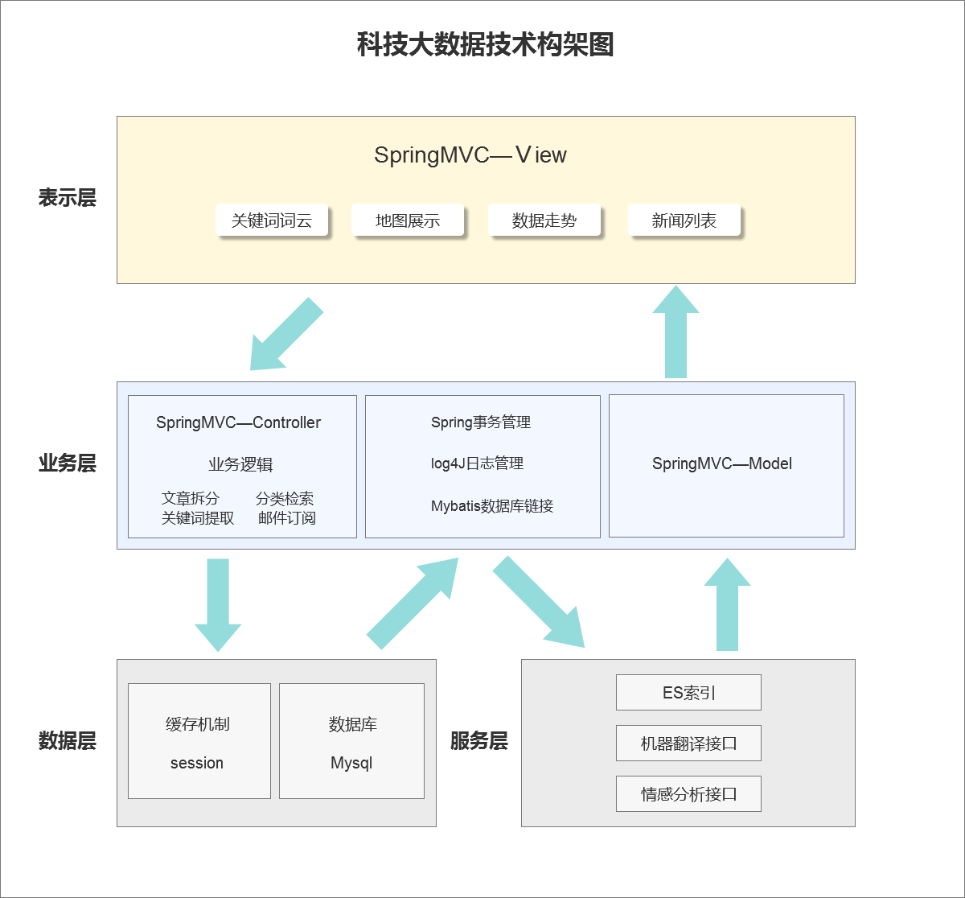

（一）搜索及关键词提取

搜索及关键词提取使用Elasticsearch，该框架基于Lucene的搜索服务器。它提供了一个分布式多用户能力的全文搜索引擎，基于RESTful架构提供接检索服务，来隐藏Lucene的复杂。Elasticsearch是用JAVA开发的，并作为Apache许可条款下的开放源码发布，是当前流行的企业级搜索引擎。用于[云计算](https://baike.baidu.com/item/%E4%BA%91%E8%AE%A1%E7%AE%97)中，能够达到实时搜索、稳定、可靠、快速、安装使用方便。服务定时对数据库中文章建立全量索引，使用ES进行检索大大提高查询效率；ES也提供关键词提取功能，方便进行统计以及二期自主情感分析功能的实现。

（二）数据存储

数据库使用较轻便的MySQL，MySQL所使用的 SQL 语言是用于访问[数据库](https://baike.baidu.com/item/%E6%95%B0%E6%8D%AE%E5%BA%93)的最常用标准化语言。由于其体积小、速度快、总体拥有成本低，尤其是[开放源码](https://baike.baidu.com/item/%E5%BC%80%E6%94%BE%E6%BA%90%E7%A0%81)这一特点，一般中小型网站的开发都选择 MySQL 作为网站数据库。部分一次性数据如用户登录信息、昵称等则存储在session中。

（三）软件应用层框架

使用SpringMVC Spring提供IOC控制反转及基于AOP的事务管理机制，将冗余代码和重复工作交由框架内部负责，大大减少开发人员的重复性工作；另外Spring的注解也可以减少一定数量的配置文件，降低后期维护成本；MVC理念有效将model、view、controller解耦，降低系统耦合，方便后期进行二次开发及维护。Spring MVC属于SpringFrameWork的后续产品，已经融合在Spring Web Flow里面。Spring MVC分离了[控制器](http://baike.baidu.com/view/122229.htm)、模型[对象](http://baike.baidu.com/view/2387.htm)、分派器以及处理程序对象的角色，这种分离让它们更容易进行定制。

（四）数据持久层框架

持久层使用MyBatis。通过xml文件写入sql语句，提高交互时灵活性。MyBatis是一个基于JAVA的[持久层](http://baike.baidu.com/view/198047.htm)框架。MyBatis提供的[持久层](http://baike.baidu.com/view/198047.htm)框架包括SQL Maps和Data Access Objects（DAO）MyBatis消除了几乎所有的JDBC代码和参数的手工设置以及结果集的检索。MyBatis使用简单的XML或注解用于配置和原始映射，将接口和JAVA的POJOs（Plain Old JAVA Objects，普通的JAVA对象）映射成数据库中的记录。

（五）远程服务调用

远程服务调用Web Service。Web Service技术，能使得运行在不同机器上的不同应用无须借助附加的、专门的第三方软件或硬件，就可相互交换数据或集成。依据Web Service规范实施的应用之间，无论它们所使用的语言、平台或内部协议是什么，都可以相互交换数据。Web Service是自描述、自包含的可用网络模块，可以执行具体的业务功能。Web Service也很容易部署，因为它们基于一些常规的产业标准以及已有的一些技术，诸如[标准通用标记语言](https://baike.baidu.com/item/%E6%A0%87%E5%87%86%E9%80%9A%E7%94%A8%E6%A0%87%E8%AE%B0%E8%AF%AD%E8%A8%80)下的子集[XML](https://baike.baidu.com/item/XML)、HTTP。对采集到的数据进行展示时，会根据语言类型判断，并远程调用总部机翻接口，实现中英互译结果展示；数据录入后，定时服务会调用NLPIR情感分析接口，并将分析后结果统计整合后存储。